Муниципальное бюджетное учреждение дополнительного образования г. о. Самара

Сборник

шахматных задач
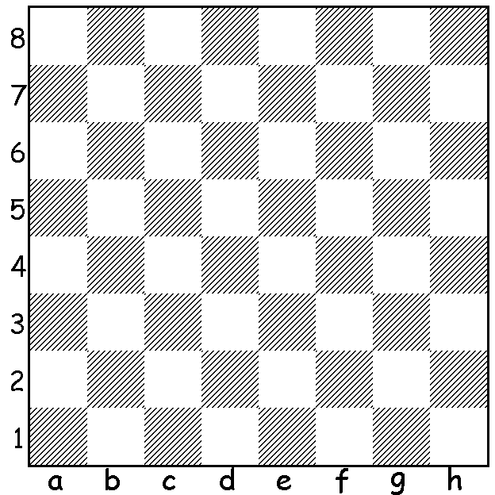
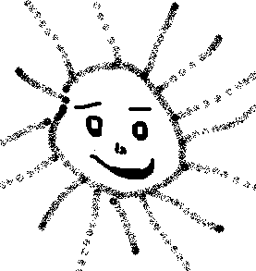

по теме
«Изобразительные задачи,
или скахографические задачи»

Самара
2019

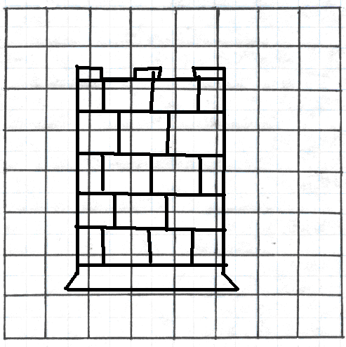

Логинов А. И., Сборник шахматных задач «Изобразительные задачи, или скахографические задачи». – Самара, 2019. –20 с.

В основу данного сборника входят шахматные одноходовые изобразительные задачи, исходная позиция которых имеет определенные графические изображение (буквы, цифры, предметы и т.д.). Задачи разбиты на 8 тем, в каждой теме по 8 задач, две из которых нужно придумать самостоятельно. 64 клеточки на шахматной доске и 64 задачи. Сборник может представлять интерес для начинающих, а также для шахматистов юношеского разряда.

Методические рекомендации

Научить детей играть в шахматы: легко это или сложно? Просто научить передвигать фигуры наверно не сложно, но заинтересовать и привить любовь к этому прекрасному виду спорта очень сложная задача.
Наша жизнь требует от нас быть собранными, уметь подчиниться заданным правилам, находить оптимальное решение в сложных ситуациях, в быстро меняющихся условиях и знать, что неверный шаг, поступок, решение может привести к непредвиденным последствиям и даже трагическим исходам. Учить достойно находиться в не всегда благоприятных условиях нужно с детства. Жизнь и шахматы похожи. Шахматы – это маленькая модель жизни с ее радостями и горестями, тайнами и открытиями, ловушками и задачами.
Эта игра учит:
- умению находиться в постоянно меняющихся условиях (с каждым ходом изменяется позиция, нужно найти правильное решение);
- спокойно относиться к поражению, так как проигранные партии наиболее полезны и ценны;
- думать за двоих.
Неизмеримо богат и разнообразен шахматный мир.

Но есть в нем особая область – сказочная – шахматная композиция, в которой можно встретить и "сверчков", и "жирафов", и "всадников", и "амазонок", и "магараджей" и даже "всю математику и азбуку".
Знаете ли вы, что на шахматной доске можно... рисовать, причем обыкновенными шахматными фигурами. Называется это скахографией и является специфичным видом шахматного творчества, когда рисунок фигур на доске, символика их взаимодействия изображают буквы, цифры, предметы и даже исторические события.

Для составления шахматной задачи необходимо соблюдать определенные правила:
- в задаче должна быть реальная позиция (например: пешки не должны стоять на первой и восьмой горизонталях, оба короля не должны быть под шахом);
- задача должна быть решаема;
- в задаче должно быть одно решение.
Цель данного пособия – помочь начинающим юным шахматистам достичь уровня игры IV разряда.
Каждая страница данного сборника шахматных изозадач «Изобразительные задачи, или скахографические задачи» содержит ЗАДАЧУ-БУКВУ, ЗАДАЧУ-ЦИФРУ и т. д. с условием дать мат 1 ход при ходе белых. А также на страничке можно самому придумать изобразительную ЗАДАЧУ.

Принято считать, что шахматист должен обладать математическим складом ума – факт бесспорный, но это, как говориться, не вся правда. Математический расчет позиции в какой-то момент себя исчерпывает и тогда «включается» интуитивно-творческое мышление. ТВОРЧЕСТВО – это высшее проявление человеческой фантазии.

Самое главное играть нужно ТВОРЧЕСКИ!

Инструкция для учащегося

Дорогой друг!

Ты учишься играть в шахматы. И этот сборник задач для тебя. Шахматные задачи можно не только решать, составлять, но и рисовать! Удивился?
Тебе предстоит самостоятельно освоить тему 1-го года обучения. «Мат в 1 ход» – «Изобразительные задачи, или скахографические задачи»
Для этого нужно будет изучить теоретический материал, выполнить предложенные задания.
При выполнении практических заданий обращайся к теоретическому материалу и (при необходимости) к дополнительной литературе.
Задания будут простые и сложные. В конце книжки к ним даны ответы для самопроверки. Но не старайся заглянуть в них раньше времени: без труда нет радости в знаниях.

«Если ты думаешь, что твой ход хорош – делай его. Опыт – хороший учитель».(Х. – Р. Капабланка, третий чемпион мира по шахматам)

Желаю успеха!

Тема «Изобразительные задачи,
или скахографические задачи»

I. История возникновения скахографических задач, представители этого жанра.
II. Шахматная живопись: историческая, юмористическая, фантастическая…
III. Сборник задач по 8 темам:
- БУКВЫ НА ШАХМАТНОЙ ДОСКЕ
- ЦИФРЫ НА ШАХМАТНОЙ ДОСКЕ
- ГЕОМЕТРИЧЕСКИЕ ФИГУРЫ НА ШАХМАТНОЙ ДОСКЕ
- МОРСКИЕ ЖИВОТНЫЕ НА ШАХМАТНОЙ ДОСКЕ
- ЖИВОТНЫЕ НА ШАХМАТНОЙ ДОСКЕ
- РАСТЕНИЯ НА ШАХМАТНОЙ ДОСКЕ
- ТЕХНИКА НА ШАХМАТНОЙ ДОСКЕ
- ПРЕДМЕТЫ НА ШАХМАТНОЙ ДОСКЕ
--------------------------------------------------------

I. История возникновения скахографических задач, представители этого жанра.

Шахматная задачная композиция – новый вид искусства, ее еще называют поэзией шахмат.
Изобразительная задача – задача, в которой расположение фигур на доске в начальной позиции или в финале решения (иногда в обеих позициях сразу) имеет некое изображение.
На шахматной доске можно творить чудеса, то есть - рисовать, причем обыкновенными шахматными фигурами. Называется это скахографией (в переводе с итальянского шахматы пишу, изображаю), и является специфичным видом шахматного творчества, когда рисунок фигур на доске изображают буквы, цифры, геометрические фигуры, животных, технику, предметы, растения и даже исторические события.
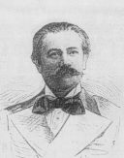
Александр Галицкий – русский шахматный композитор, решая шахматную задачу, сравнивал ее с музыкой, а музыку – с шахматной игрой («Как природа – мир красок и звуков – дает элементы, материал для произведения живописи и музыки, так из игры шахматной мы берем элементы для задачи, материал для ее построения»).
В задаче отсутствуют характерные для шахматной игры элементы спортивной борьбы.
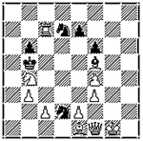
Основоположник русской шахматной композиции Илья́ Степа́нович Шумов (на фото) (16 июня 1819, Архангельск — июль 1881, Севастополь) — русский шахматный мастер и шахматный композитор. Он составил около 200 шахматных задач.

Многие его задачи были связаны с определёнными историческими и политическими событиями. Особенно знамениты шумовские скахографические (изобразительные) задачи, в которых начальная позиция внешне что-нибудь напоминает - например, был целиком составлен «такого рода» латинский алфавит:
Буква латинского алфавита «Q» на диаграмме. Мат в 3 хода при ходе белых.

ОТВЕТ:
1) 1. e4+! Кxf1 Есть и ещё пара вариантов: 1. ...Крхb4 2. Cxd2+ Kpa3 3. Фа1++ и
2) 1. ...Кра5 2. Фа6+ Крхb4 3. Сxd2++.
3) 2. c4+ Kрa5 3. Лa7++. Решение не слишком сложно.
II. Шахматная живопись: историческая, юмористическая, фантастическая…

Эра космоса – языком шахмат.
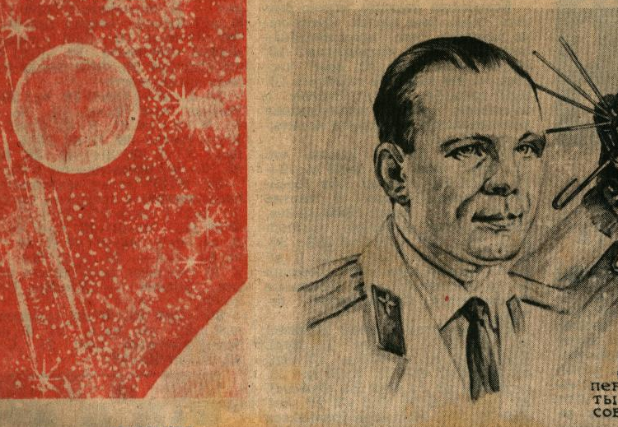

12 сентября 1959 года в СССР был осуществлен запуск межпланетной космической станции «Луна – 2», которая 14 сентября достигла поверхности луны, доставив памятный вымпел.
На диаграмме белые фигуры образуют силуэт космической ракеты, а черные – силуэт Луны. Решение символически иллюстрирует полет и посадку космической станции на поверхность Луны. (Мат в 3 хода)
А. Домбровскис, 1959
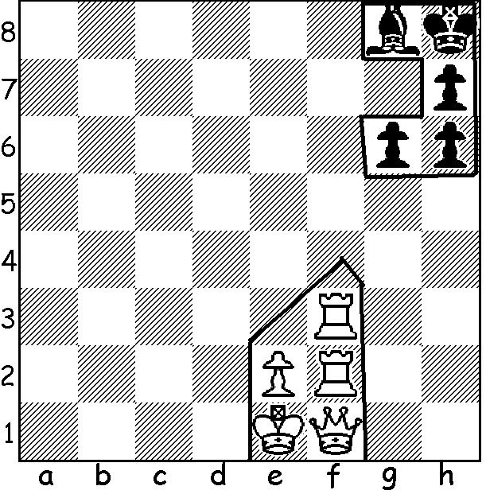
1. Лf8! Старт в сторону Луны!
Сработала первая ступень ракеты! 1. … Крg7

2. Л f7+ - сработала вторая ступень! 2… Крh8
3. Фf6 ×

В. Корольков,1961

Решение задачи символически отображает первый полет человека в космос (мат в 5 ходов).

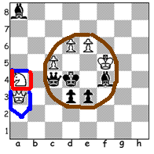
Утро. Взошло солнце и осветило половину земного шара. Вторая половина планеты потонула во мраке. На космодроме – «Ка4» готов к старту космический корабль «Фа3» с первым космонавтом на борту. Программа полета – один раз облететь вокруг Земли.

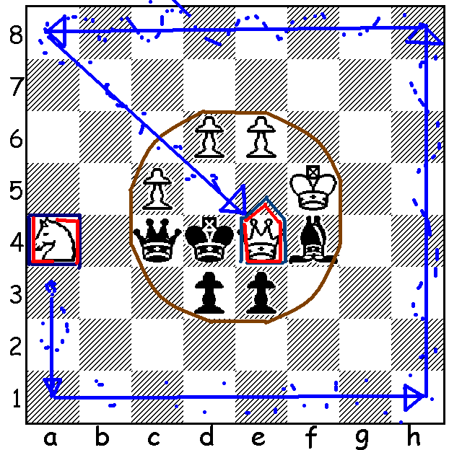
Дается старт, и корабль выходит на орбиту вокруг Земли:
1.Фа1+ Крd5
2.Фh1+ Крd4
3. Фh8+ Крd5
4.Ф:а8+ Крd4
5.Фе4×

III. Сборник задач по 8 темам:
- БУКВЫ НА ШАХМАТНОЙ ДОСКЕ
- ЦИФРЫ НА ШАХМАТНОЙ ДОСКЕ
- ГЕОМЕТРИЧЕСКИЕ ФИГУРЫ НА ШАХМАТНОЙ ДОСКЕ
- МОРСКИЕ ЖИВОТНЫЕ НА ШАХМАТНОЙ ДОСКЕ
- ЖИВОТНЫЕ НА ШАХМАТНОЙ ДОСКЕ
- РАСТЕНИЯ НА ШАХМАТНОЙ ДОСКЕ
- ТЕХНИКА НА ШАХМАТНОЙ ДОСКЕ
- ПРЕДМЕТЫ НА ШАХМАТНОЙ ДОСКЕ

«БУКВЫ НА ШАХМАТНОЙ ДОСКЕ»
Мат в 1 ход (ход белых)
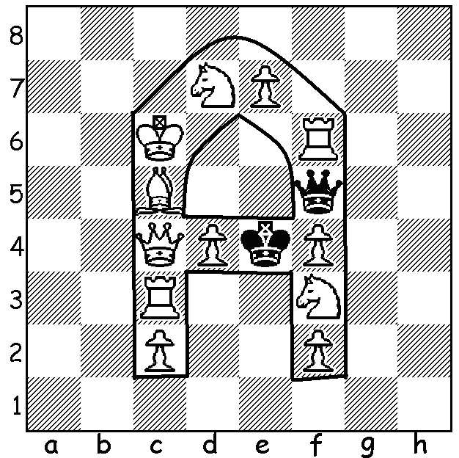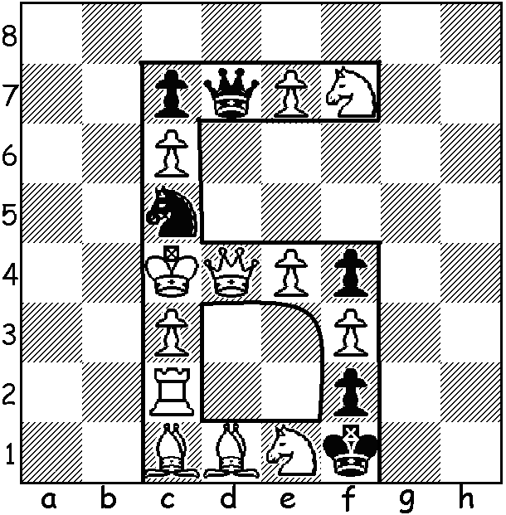

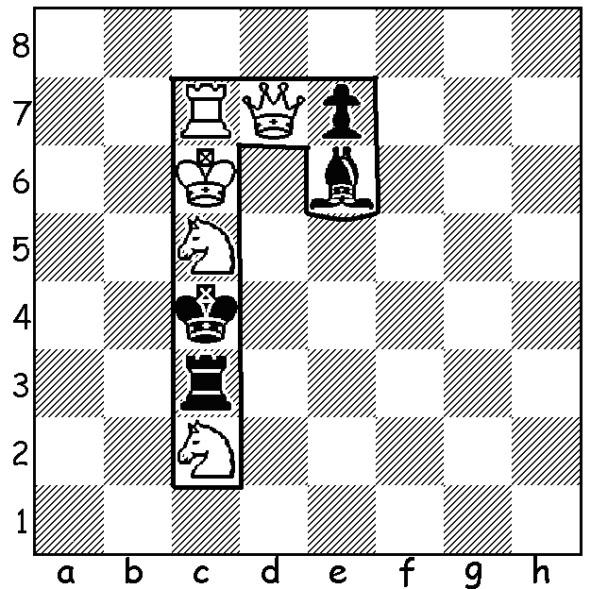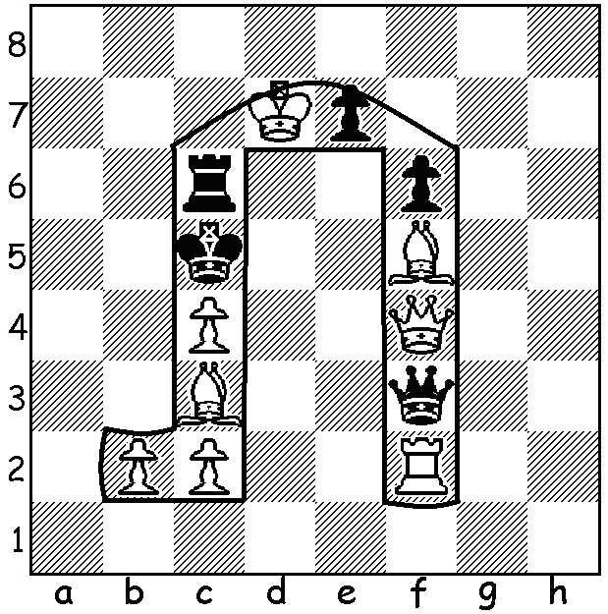

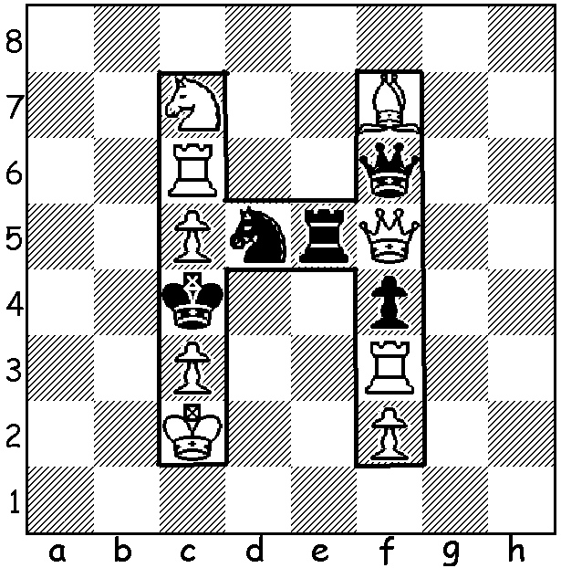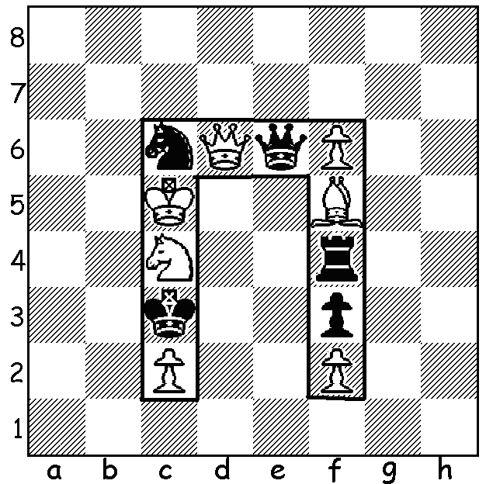

Придумай сам
«ЦИФРЫ НА ШАХМАТНОЙ ДОСКЕ»
Мат в 1 ход (ход белых)
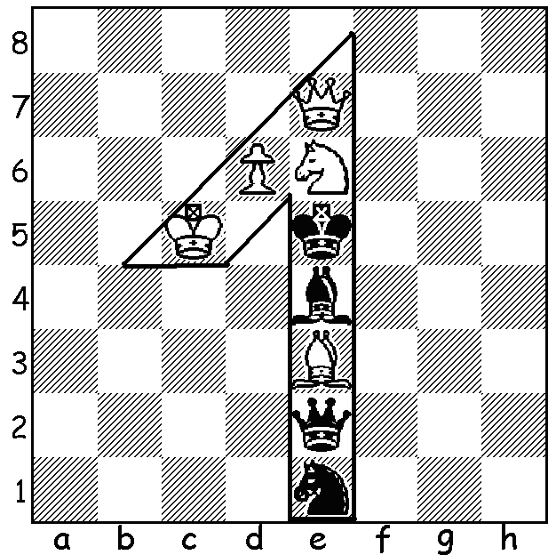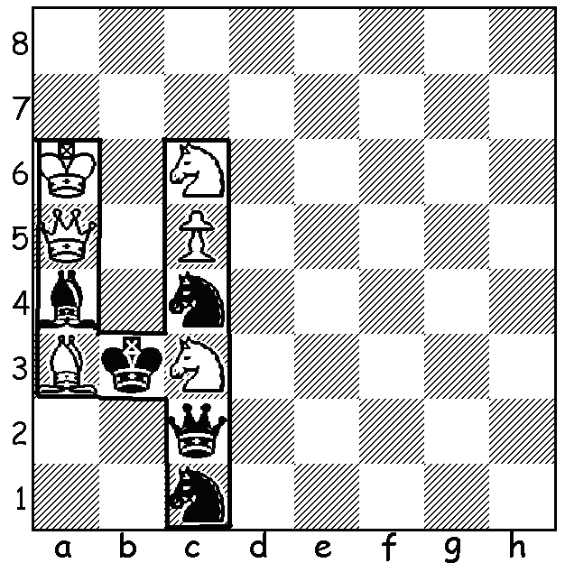

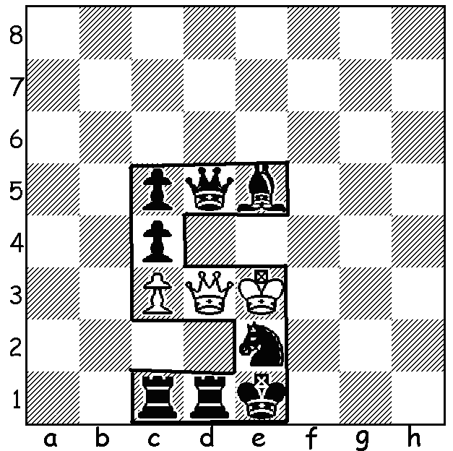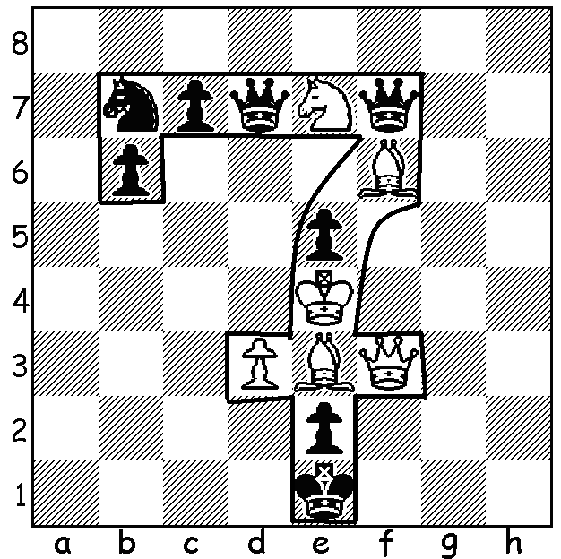

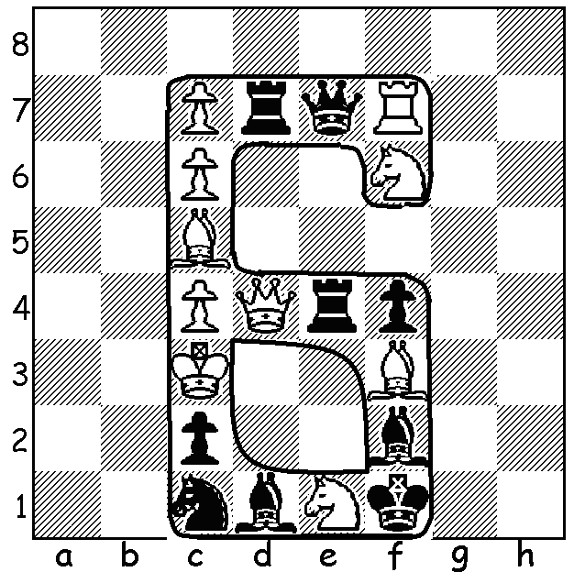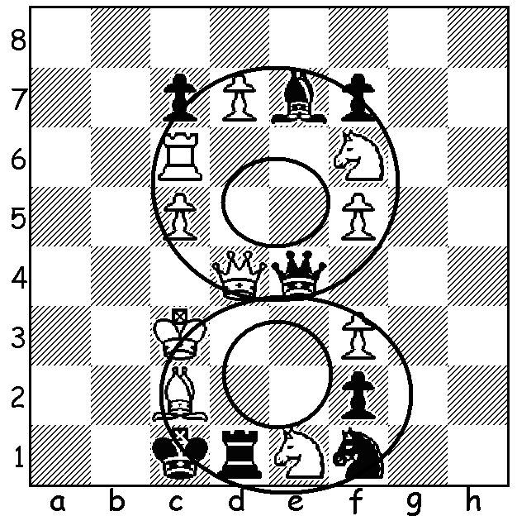

Придумай сам
«ГЕОМЕТРИЧЕСКИЕ ФИГУРЫ НА ШАХМАТНОЙ ДОСКЕ»
Мат в 1 ход (ход белых)
«Треугольник» «Квадрат»
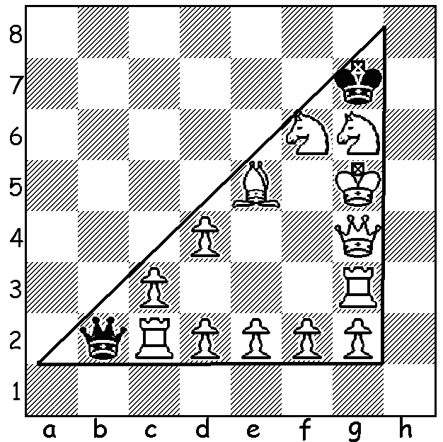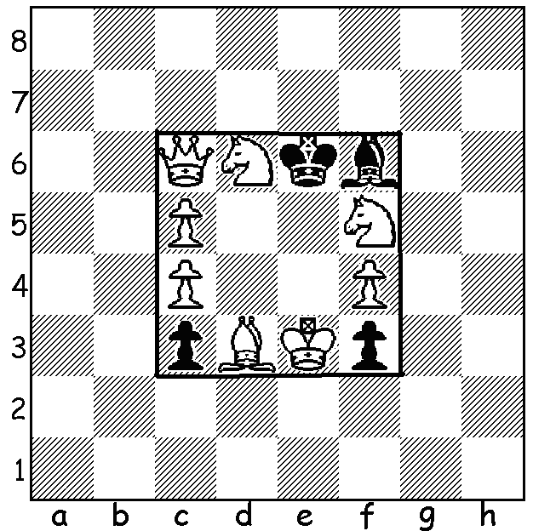
«Прямоугольник» «Круг»
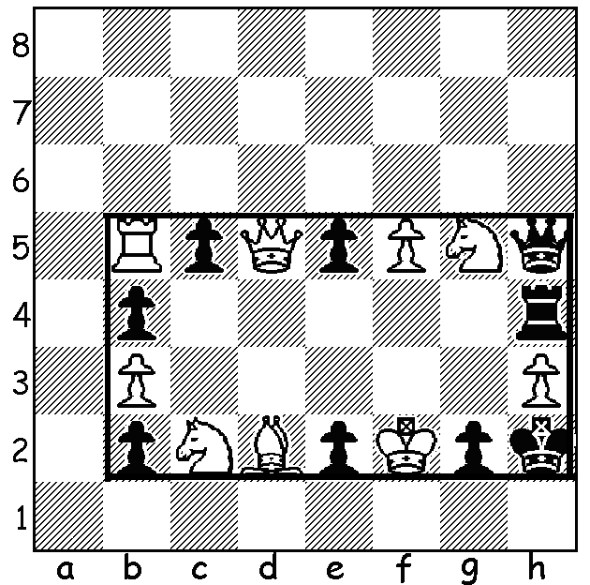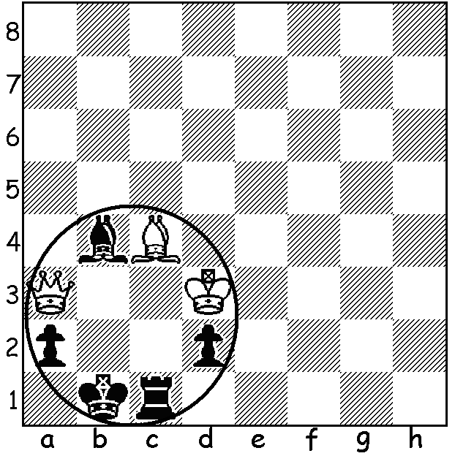
«Ромб» «Овал»
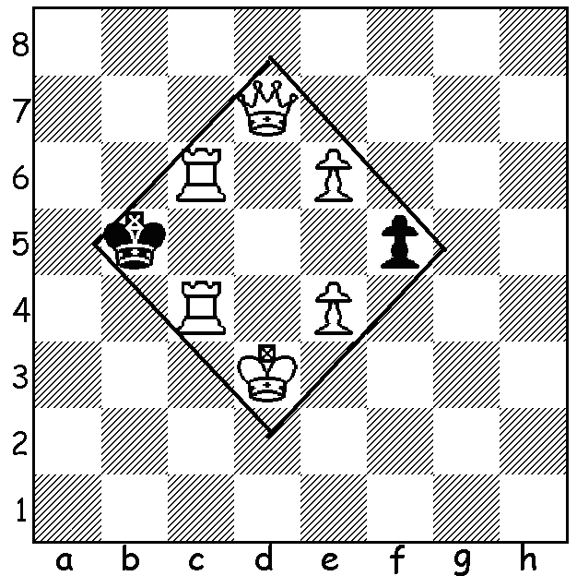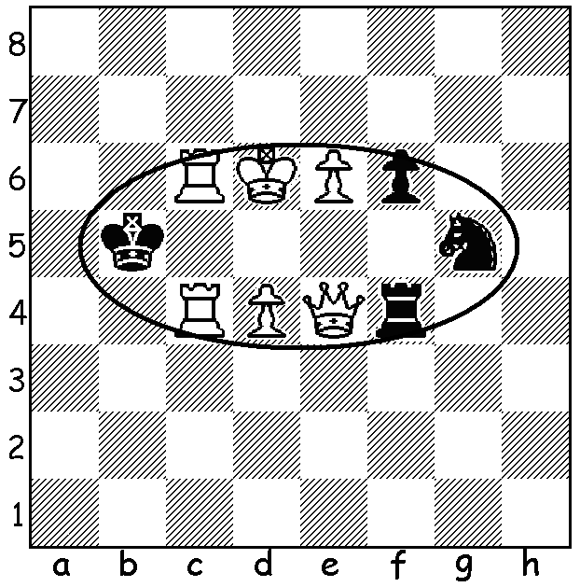

Придумай сам

«МОРСКИЕ ЖИВОТНЫЕ НА ШАХМАТНОЙ ДОСКЕ»
Мат в 1 ход (ход белых)
«Морской конек» «Камбала»
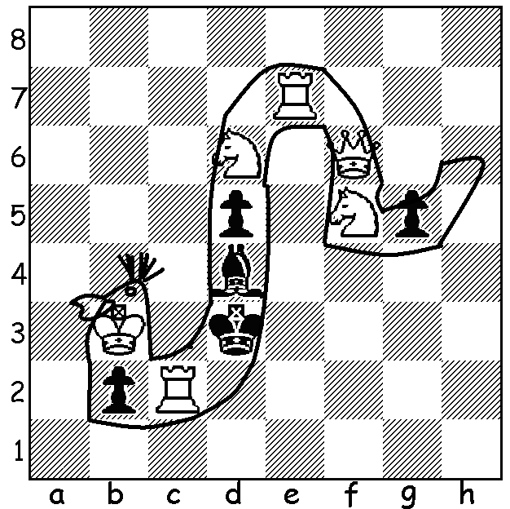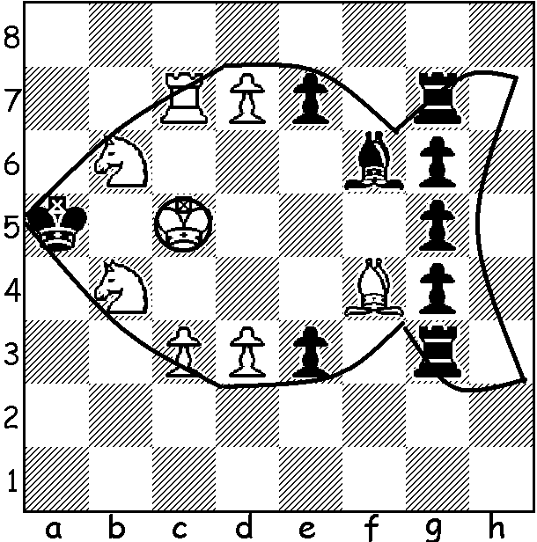
«Кит» «Морская звезда»
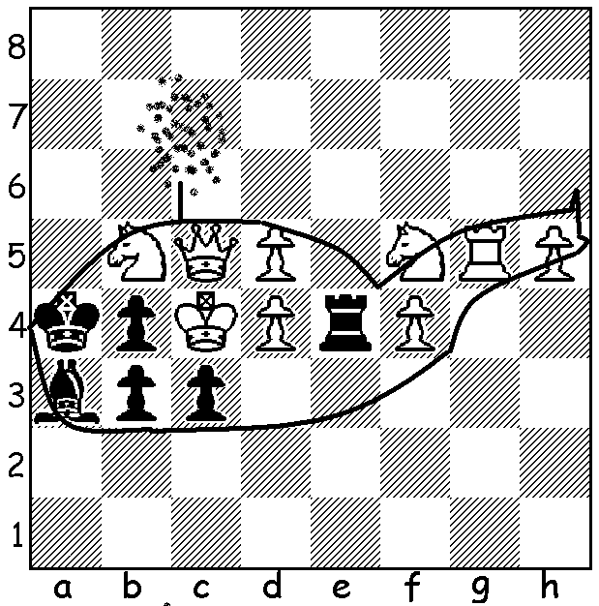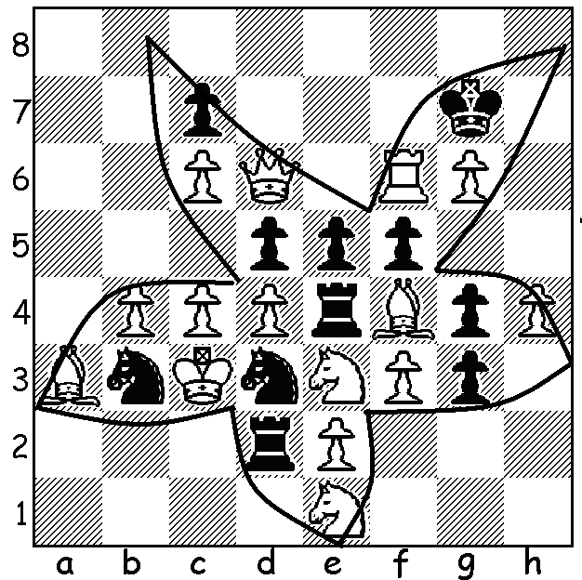
«Скат» «Акула»
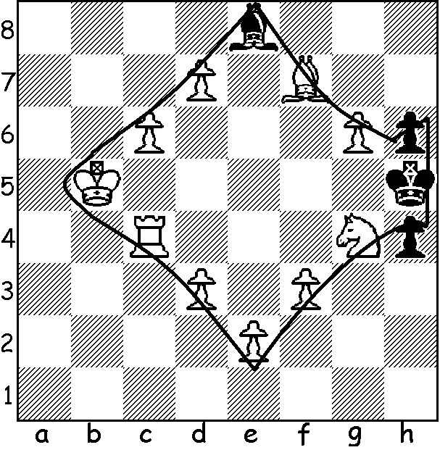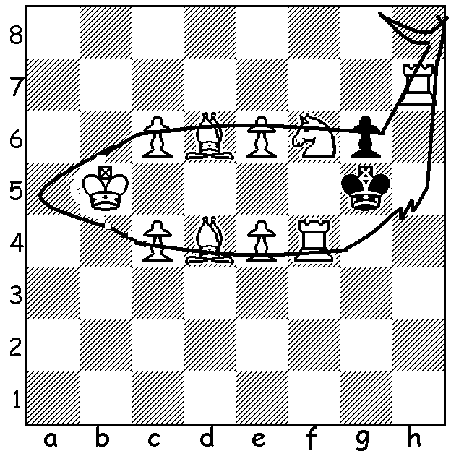

Придумай сам
«ЖИВОТНЫЕ НА ШАХМАТНОЙ ДОСКЕ»
Мат в 1 ход (ход белых)
«Собака» «Жираф»
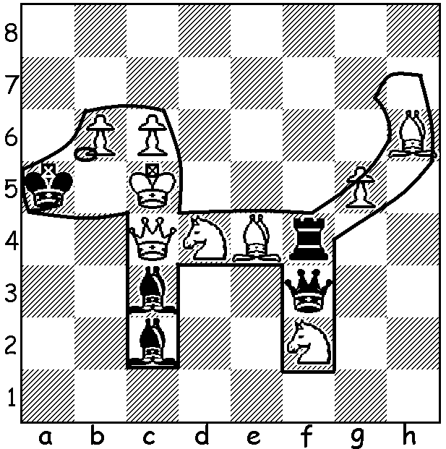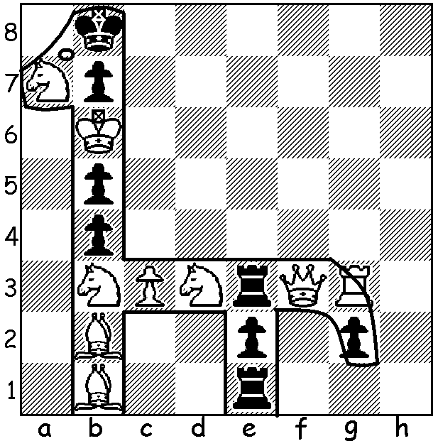
«Голубь» «Заяц»
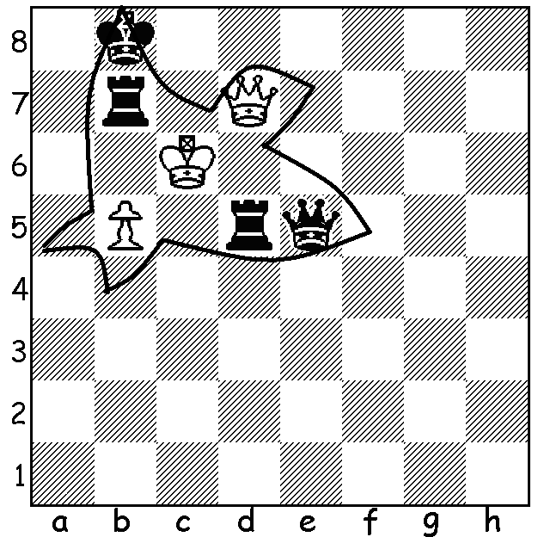 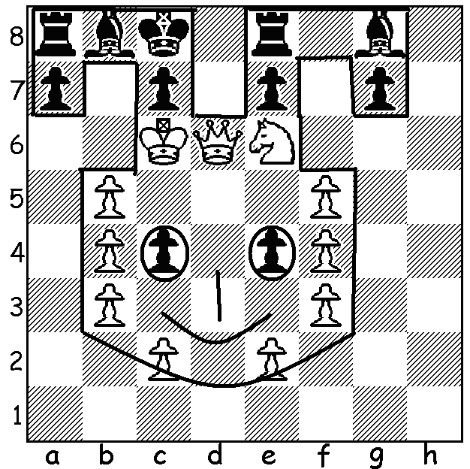 «Черепаха» «Ёжик»
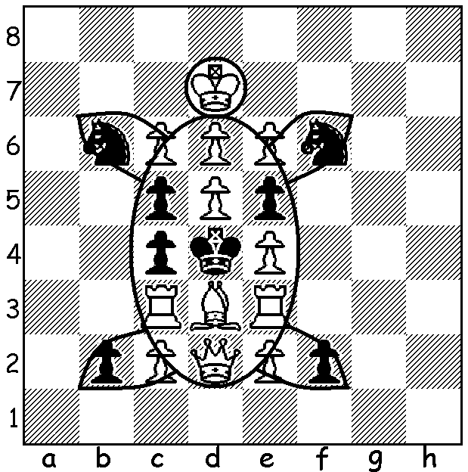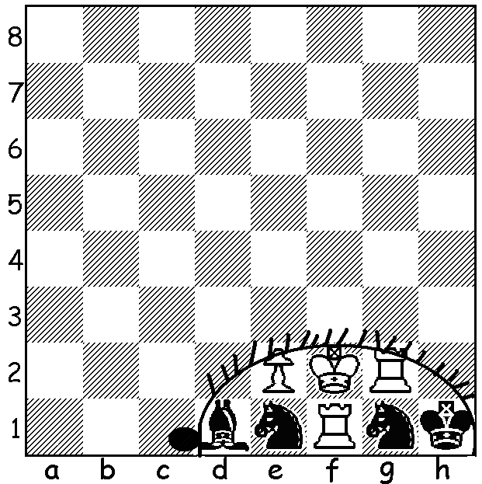

Придумай сам
«РАСТЕНИЯ НА ШАХМАТНОЙ ДОСКЕ»
Мат в 1 ход (ход белых)
«Одуванчик» «Елочка»
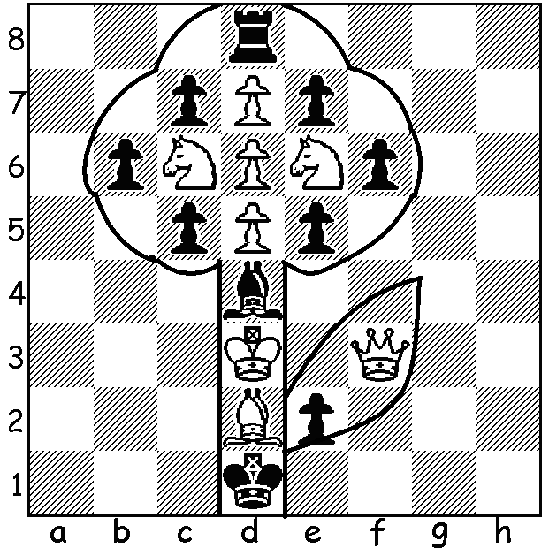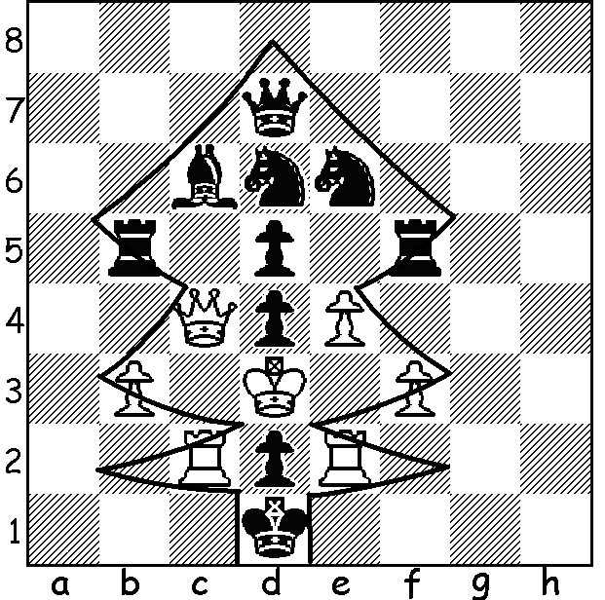
«Дуб» Гриб подосиновик»
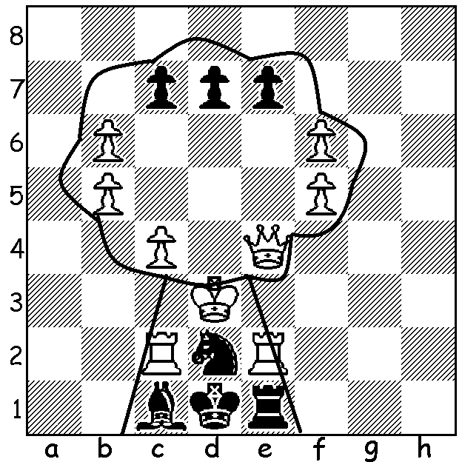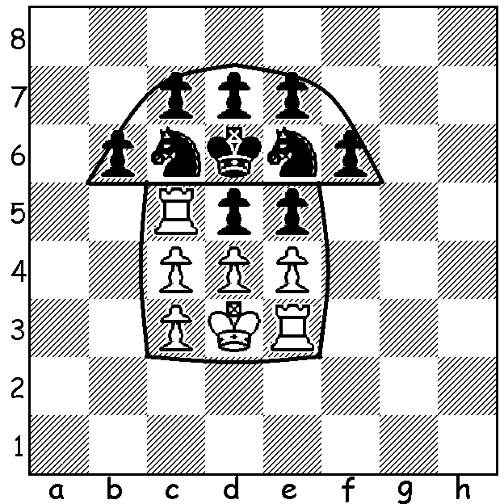
«Тюльпан» «Лист»
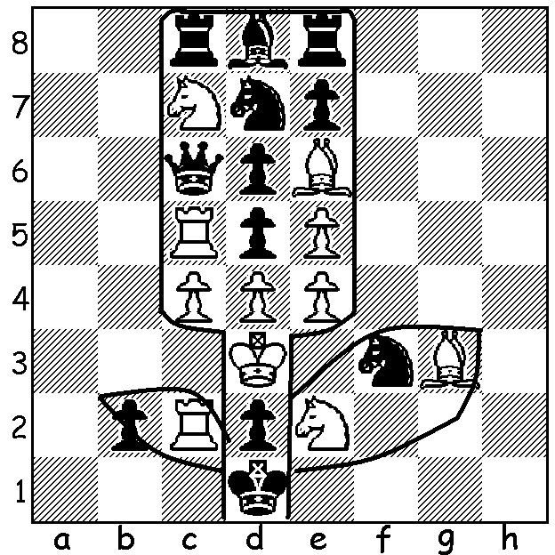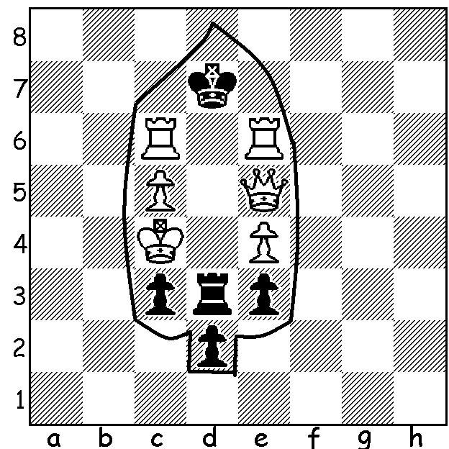

Придумай сам
«ТЕХНИКА НА ШАХМАТНОЙ ДОСКЕ»
Мат в 1 ход (ход белых)
«Самолет» «Телевизор»
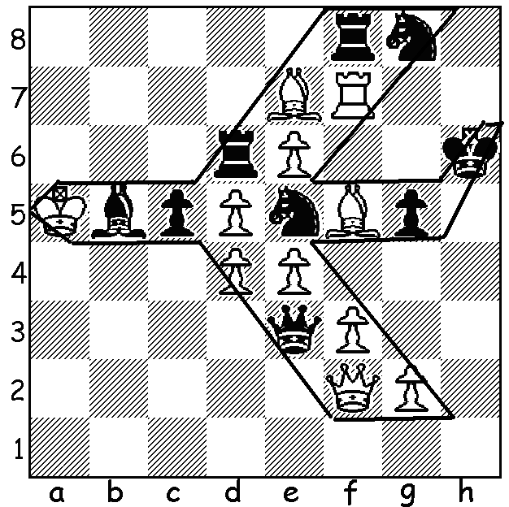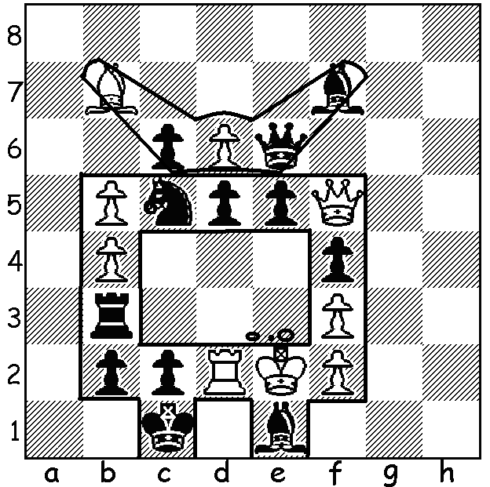
«Корабль» «Сотовый телефон»
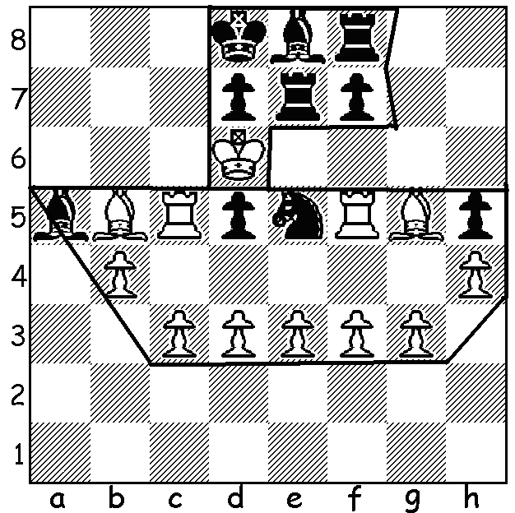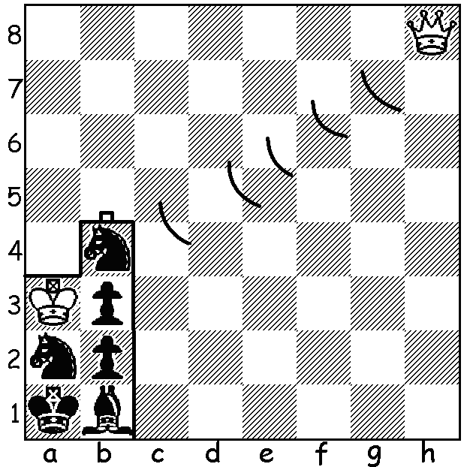
«Автомобиль» «Танк»
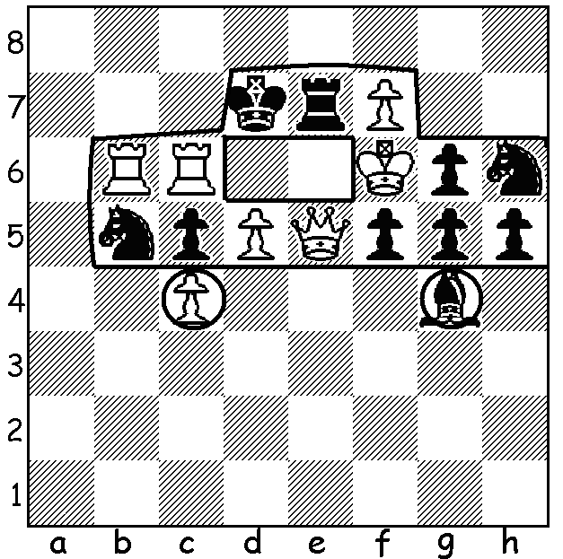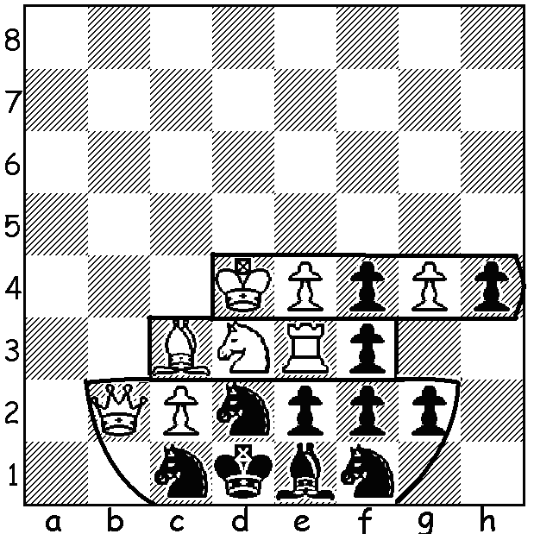

Придумай сам
«ПРЕДМЕТЫ НА ШАХМАТНОЙ ДОСКЕ»
Мат в 1 ход (ход белых)
«Гантели» «Стул»
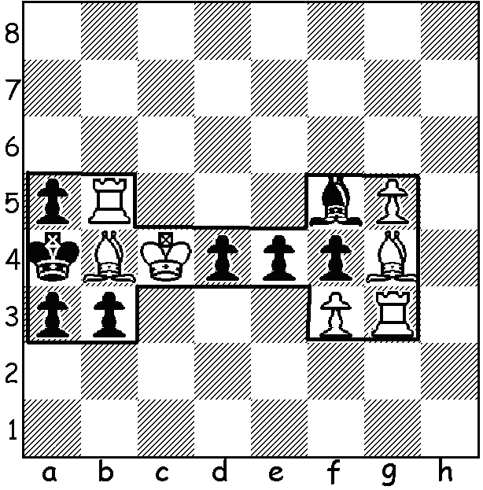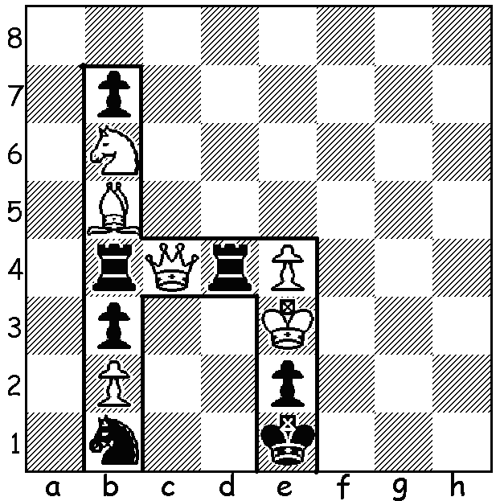
«Вилка» «Меч»
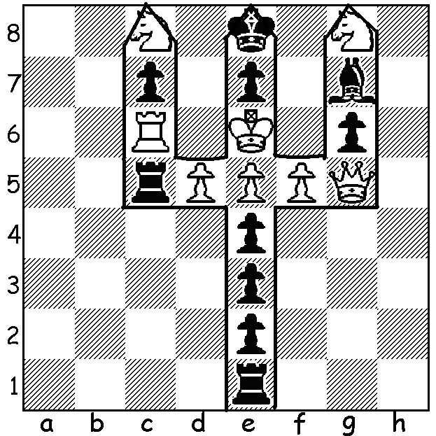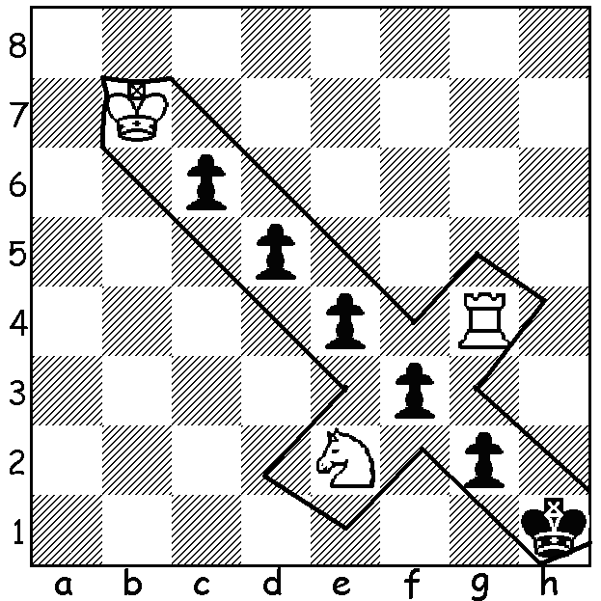
«Факел» «Ключ»
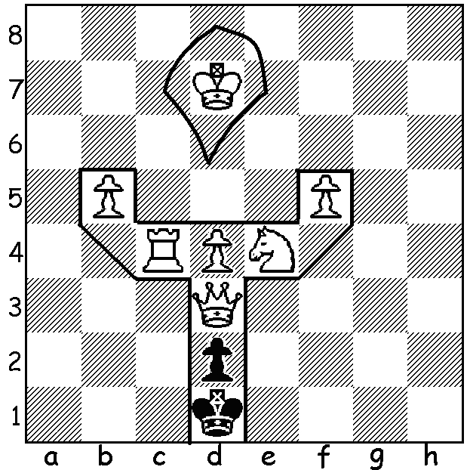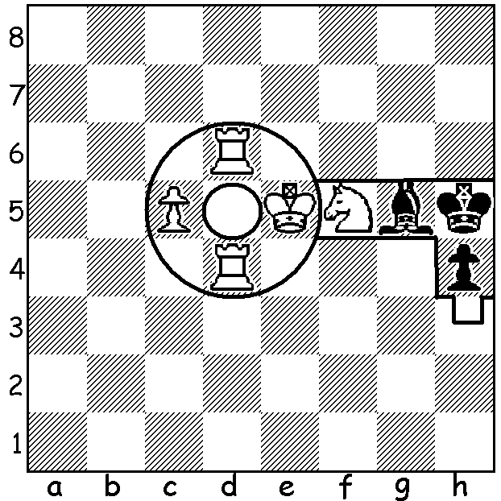

Придумай сам
Ключ для самопроверки
 | Название задачи | Ответ
Буквы | А | d5
 | Б | Фf2
 | Г | Фd4
 | Л | Фd4
 | Н | Фd3
 | П | Фd3
Цифры | 1 | Кg7
 | 4 | Фb4
 | 5 | Фe2
 | 7 | Фh1
 | 6 | Фf2
 | 8 | Фd1
Геометрические фигуры | Треугольник | Фd7
 | Квадрат | Фe8
 | Прямоугольник | Фg2
 | Круг | Фa2
 | Ромб | Фd5
 | Овал | Фd5
Морские животные | Морской конек | Фd4
 | Камбала | Лa7
 | Кит | Фa7
 | Морская звезда | Фf8
 | Скат | Лc5
 | Акула | Лg4
Животные | Собака | Фb5
 | Жираф | Фb7
 | Голубь | Фb7
 | Заяц | Фd7
 | Черепаха | Сc4
 | Ежик | Лfg1
Растения | Одуванчик | Фe2
 | Елочка | Лcd2
 | Дуб | Лe1
 | Гриб подосиновик | Лd5
 | Тюльпан | Кc3
 | лист | Фc7
Техника | Самолет | Лh7
 | Телевизор | Фc2
 | Корабль | Сe7
 | Сотовый телефон «Siemens А 52» | Фb2
 | Автомобиль | Фe7
 | Танк | Фc1
Предметы | Гантели | Лa5
 | Стул | Фe3
 | Вилка | Фe7
 | Меч | Лh4
 | Факел | Фd2
 | Ключ | Кg7

Список литературы:

- Гижицки Ежи. С шахматами через века и страны. Варшава, 1964, стр. 10 – 79
- Линдер И. М. Я познаю мир: Шахматы: Детская энциклопедия. М.: ООО «Издательство АСТ», 2002, стр. 7 – 29
- Линдер И. М. У истоков шахматной культуры. «Издательство «Знание», М.: 1967, стр. 11 – 54
- Новотельнов Н. А. Знакомьтесь: шахматы. М.: Физкультура и спорт, 1981, стр. 27 - 39
- Шахматы. Энциклопедический словарь. Гл. редактор А. Е. Карпов – М.: Советская энциклопедия, 1990, стр. 483 – 484, иллюстрации стр. 112 – 120
- Учусь играть в шахматы. (Сост.В. Третьякова) – М.: Тера; «Книжная лавка», 1997, стр. 273 – 290
- Панов В. Н. Первая книга шахматиста. М.: Физкультура и спорт, 1964, стр. 6 - 23
- «Фигуры двух тысячелетий». Журнал «Шахматное обозрение» № 10, 1988, стр. 34
- «Турнир в перчатках». Газета «Шахматная неделя» № 11, 2004, стр. 10
- «Удивительное рядом». Газета «Томск шахматный» № 6, 2005, стр. 11
- «Кот и мышка». Газета «Шахматная неделя» № 13, 2004, стр. 16
- Журнал «Шахматное обозрение» №12, 2003, стр. 65
- Журнал «Шахматное обозрение» №5, 1995, стр. 80

